郵寄信件格式範例
範例一：直式信封

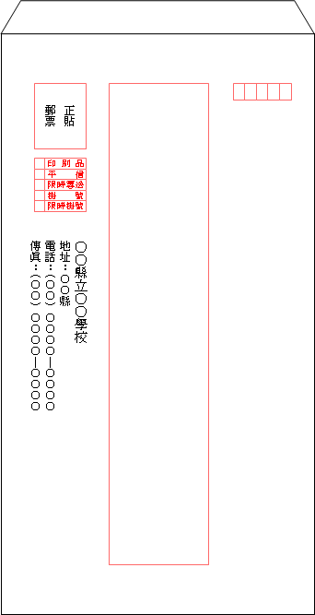
郵遞區號請註明清楚

請勾選郵別

高雄醫學大學 緘
高雄市三民區十全一路一○○號
電話：（○七）三一二一一○一（總機）
請註明單位名稱、分機號碼
如：、學務處、人事室、秘書室…等。
備註：教務處、教務處招生組（此兩單位所扣之款項分別獨立，請註明清楚）。

( )
高
醫

字
第

號

若有附上本校發文之公文，請填寫公文文號
8
0
7

範例二：橫式信封
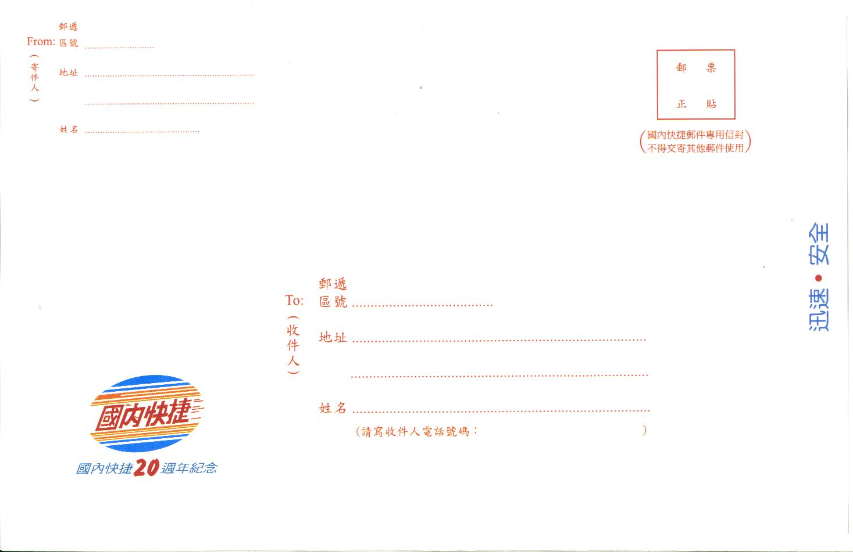
80708
高雄市三民區十全一路100號

( )
高
醫

字
第

號
若有附上本校發文之公文，請填寫公文文號

請記得填寫郵別
如：掛號、限時、平信…等。
郵遞區號請註明清楚
請註明單位名稱、分機號碼
如：、學務處、人事室、秘書室…等。
備註：教務處、教務處招生組（此兩單位所扣之款項分別獨立，請註明清楚）。

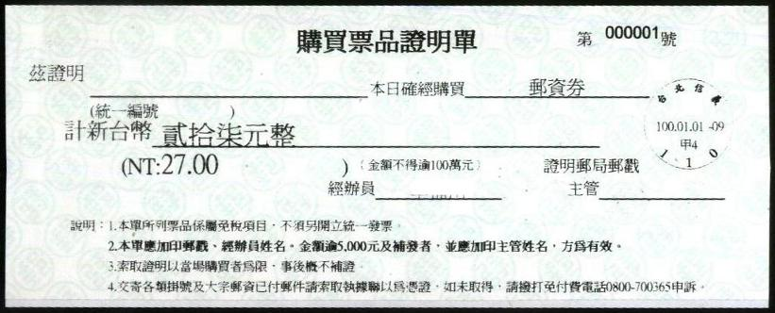
範例三：購票證明
<正面>
此欄空白，切勿填寫任何資料


<背面>請註明寄件單位、寄件單位之分機號碼、收件單位及郵別(如：平信、限時、掛號、快捷、航空…等) 。若為兩件以上之信件，請填寫「某某某等…件」(如要寄出23封掛號，只要以其中一人之姓名為代表，填寫某某同學等23件即可)
收件單位：某某同學等23件
寄件單位：xx處xx組
寄件單位分機：OOOO
郵別：掛號
範例四：黑貓宅急便拖運單

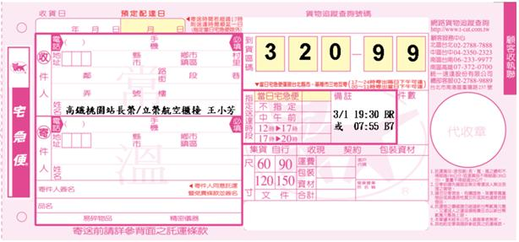
高雄醫學大學
請註明收件者電話號碼
請註明郵遞區號
請註明單位名稱、分機號碼及公文文號
如：、學務處、人事室、秘書室…等。
備註：教務處、教務處招生組（此兩單位所扣之款項分別獨立，請註明清楚）。
請註明送達時間

